Aitak bidai batean Frantziako Landesetara eraman ninduen surfa egitera txikia nintzenean. Aita auto istripu batean hil zenetik beti izan dut gogoa surfa berriz saiatzeko. Nire amak bakarrik utzi ginduen aita eta biori, eta gaur 17 urte dauzkat eta bihar nire urtebetetzea da eta orfanatotik aterako naiz. Ia egunero egon naiz pentsatzen zer egingo nuen irten eta gero, eta nire konklusioa hau izan da, Indonesiako irla txiki batera joango nintzela eta bertan etxe bat eraiki egunero surfa egiteko.

Zure galdera izanen da zergatik hain urrun?, lehen arrazoia, Austrian bizi naizelako da eta olatuak oso urrun daudelako, eta bigarrena, sare sozialetan ikusi nuen Indonesia surfa egiteko paraisoa zela, tuboak, ur garden-gardena, turistarik ez,...

Aitak utzi zidan diruarekin arropak, surf taula eta bi hegazkin txartel ordaindu nituen. Lehen hegazkina Austriatik Singapurrera zihoan eta bigarrena Indonesiako beste herri batera. Herri txiki horretatik egurrezko ontzi abandonatu bat hartu nuen nire biharamuneko irla txikira joateko.

Irla txikira heldu nintzenean bertoko biztanleak harrituta gelditu ziren eta harrera oso ona eman zidaten. Hau ez dakizue, baina orfanatoan Indonesiarra ikasi nuen eta horrela lokalekin hitz egin ahal nuen, gaua osoa tribu horrekin egon nintzen hitz egiten, umeekin jolasten ibili nintzen jateko hordua izan arte, bertako janaria zoragarria zen eta dena haien ortutik ateratzen zuten. Tripa betea izan nuenean hamaka batean etzun eta olatueri begira gelditu nintzen arratsalde gorrizta horretan, olatuak tubo perefktua eta ia amaitu ezinak ziren eta gogo handia nuen bihar izateko eta uretara joateko.

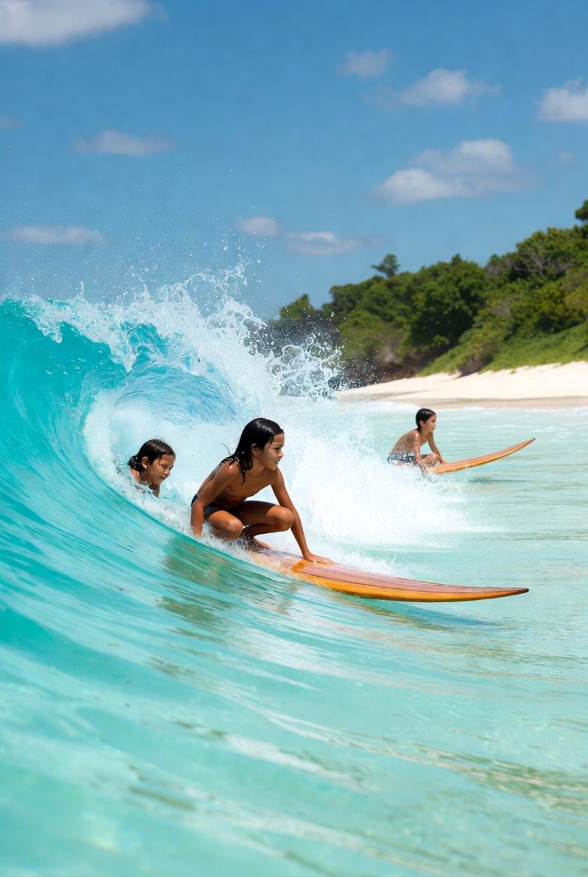
Umeen barreekin izartu nintzen eta hango animalien soinuekin ere, gosaltzeko fruta batzuk jan genituen, dragoi fruta, litxi, maracuya eta duriam ere. Duriamek kristolako usain txarra du, baina nik haren gustoa maite izan nuen. Orain surfa egiteko unea zen, nire txabolara joan nintzen prestatzeko, surf taula hartu eta bainu jantzia eta hondartzara korrika joan nintzen. Bertako ume guztiek egurrez egindako surf taula zuten eta denak batera joan ginen olatuak zekatzera. Lehen olatua nik hartu nuen eta zoragarria izan zen, ematen du zure munduan zaudela, zu bakarrik ez beste inor, tuboaren barnean 20 segundo baino gehiago iraun ahal zenituen. Harrituta gelditu nintzen umeen mailarekin surfean, guztiak, 8 urtetatik 17 urtera denak tuboak egiten denak haien olatuak gosatzen.

Hilabete bat igaro zen eta konturatu nintzen irla galdu horretako jendearen familia nintzela, egunero ondo pasatzen nuen haiekin hitz egiten, umeekin jolasten, surfa egiten, oihana exploratzen, itsasontziz bidaiak egiten,... Nire bizimodua perfektua zen, egunero ortuataz okupatzen nintzen, janaria izateko.

Urte batzuk igaro ziren eta nik nire familia sortu nuen eta bost ume izan nituen, denak surfa maite zuten nire bezala. Gure irlako surflarien artean konpetizio bat sortu genuen, eta ez zegoen saririk, bakarrik ondo pasatzea zen.

Egun batez Red-Bull izeneko empresa bat etorri zen gure irlara gure konpetizioa ikustera, guk ez genion kasurik egin eta hor ginen olatu erraldoi, perfektu eta luzeetan. Gaur hamabost urteko ume batek irabazi zuen txapelketa. Denak jan mahai inguruan jesarri ginen eta nasi-goreng eta sate pixka bat jan genuen oilaskoarekin. Red-Bull-ekoak guztiz ahastu genituen baina hondartzan jesarri ginenean niri hurbildu zitzaidan, uzte dut Red-Bull-eko burua zela eta nirekin hitz egiten hasi zen. Esan zidan irla honetan daukagun mailarekin ahalko genuela diru mordoa irabazi mundu mailan, inoiz ez zuten ikusi haibeste jende hain talentu handiarekin. Pentsakor geratu nintzen. Diru mordoa berdin bizimodu perfektua? Eta hori ez da egia zeneta diru gabe bizimodu perfektua bizitzen ari nintzelako, horrela ezetz erantzun nien eta irlatik ospa egin zuten.

Bizitza honetan gutxirekin bizi dena, mundu osoa dauka. Ahala bazan edo ez bazan amaitu dadila kalabazan eta agertu dadila Barrutialdeko plazan.

